行程估價單
團體名稱：彰化縣永靖鄉永靖國民小學 教師春遊
行程日期：
行程概要
07:30-10:00 開心集合，出發歡樂一整路!
10:00-11:30 高雄美術館
高雄美術館
12:00-13:30 午餐時間-中式合菜
13:30-14:30 旗津巡禮
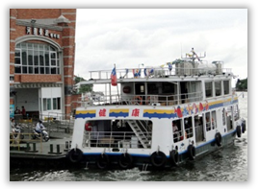 旗津渡輪
旗津老街
14:30-16:00 駁二藝術特區
戶外裝置藝術
文創小店
碼頭風景
18:00-19:00 晚餐時間-中式合菜
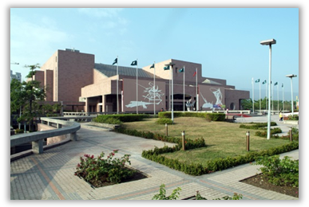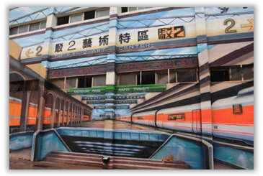19:00-19:30 安全返回可愛的故鄉
品項 | 內容 | 單價(人) | 備註
車資 | 彰化>往返<高雄 | $345 | 費用含車資、過路費、司機小費、停車費…等費用
門票 | 渡輪 | $50 | 來回船票
膳食 | 午餐 | $150 | 中式合菜
 | 晚餐 | $150 | 中式合菜
保險 | 旅遊責任保險 | $35 | 200萬意外+20萬醫療
其他 | 雜支 | $90 | 含領隊、行政費用、飲水…等費用
每人費用：$820
※費用以35人估價，若未達35人需補足車資。

